**LAPORAN**

**Ujian Akhir Semester**

**FRAMEWORK PROGRAMMING**

**(Portal Berita Esportpedia)**



Disusun oleh :

**Pungky Apri Wibowo**

**(16090022)**

**Kelas : 6C**

**POLITEKNIK HARAPAN BERSAMA**

**T E G A L**

**2019**

**Buku Panduan :**

1. Pertama kita masuk ke bagian backendnya dengan ketikan laman : http://localhost/useless/admin
2. Login menggunakan username [pungkiapriw@gmail.com](mailto:pungkiapriw@gmail.com) dan passwordnya akugalau123

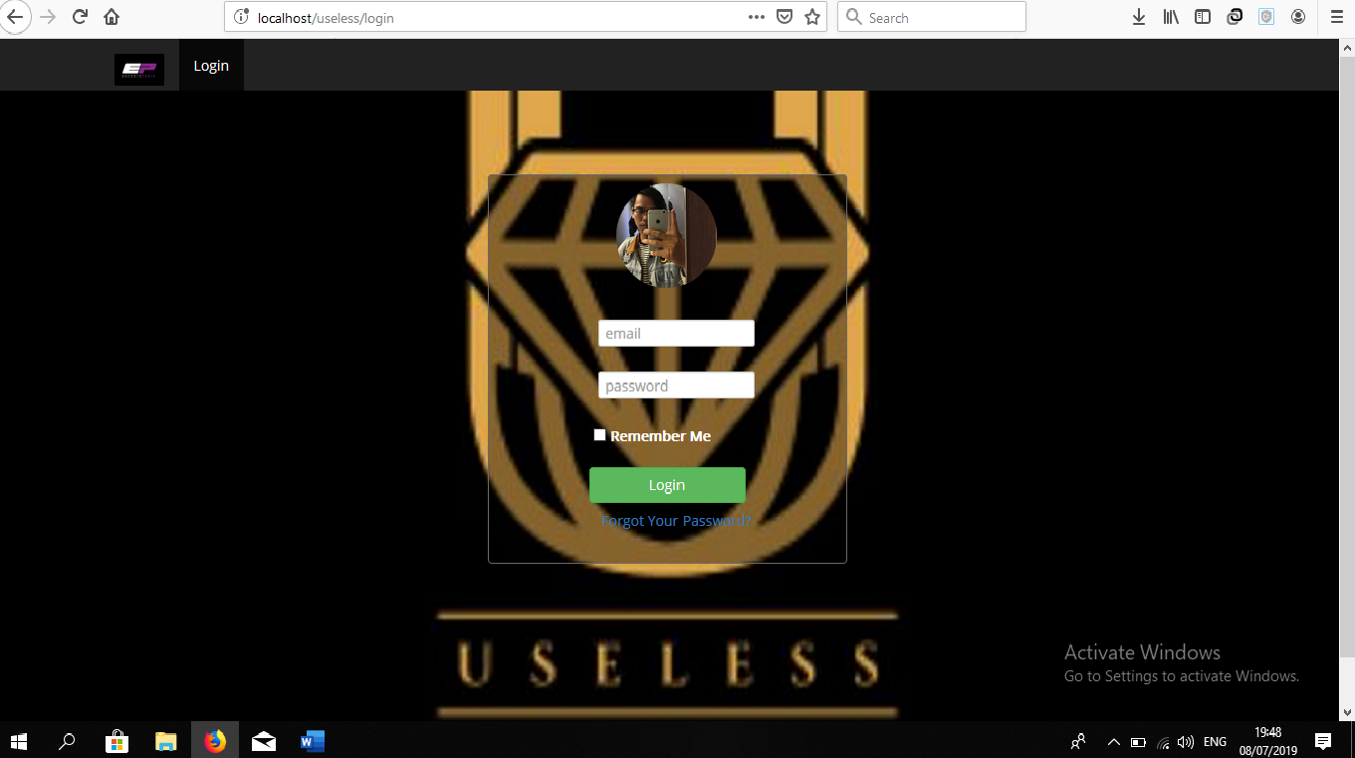

1. Pada halaman utama admin terdapat log aktivitas yang mencatat semua kegiatan yang kita lakukan dari mulai create update view delete

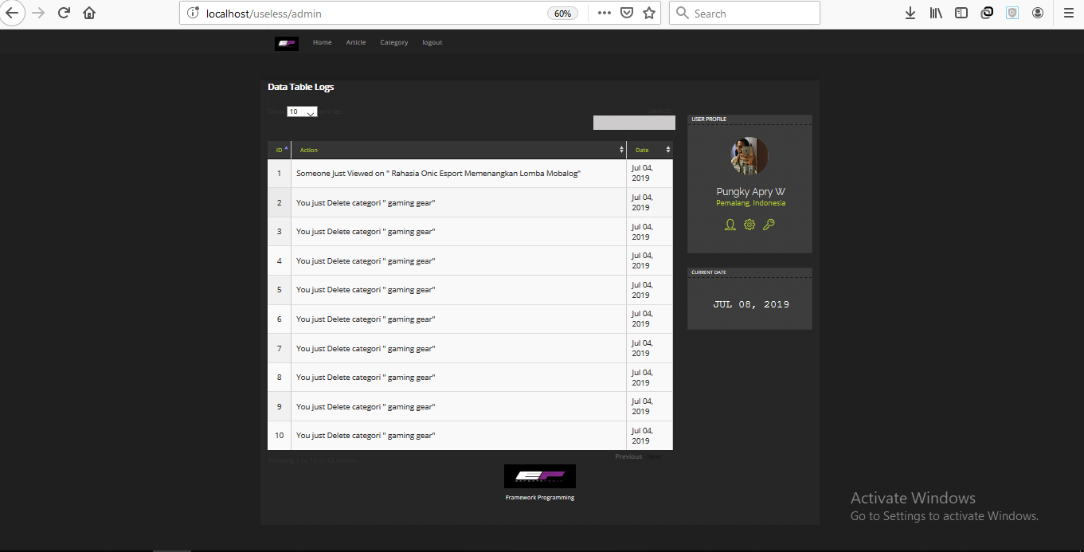

1. Selanjutnya pada Article disitu terdapat data table article yang dimana disitu jumlah view tiap article yang kita buat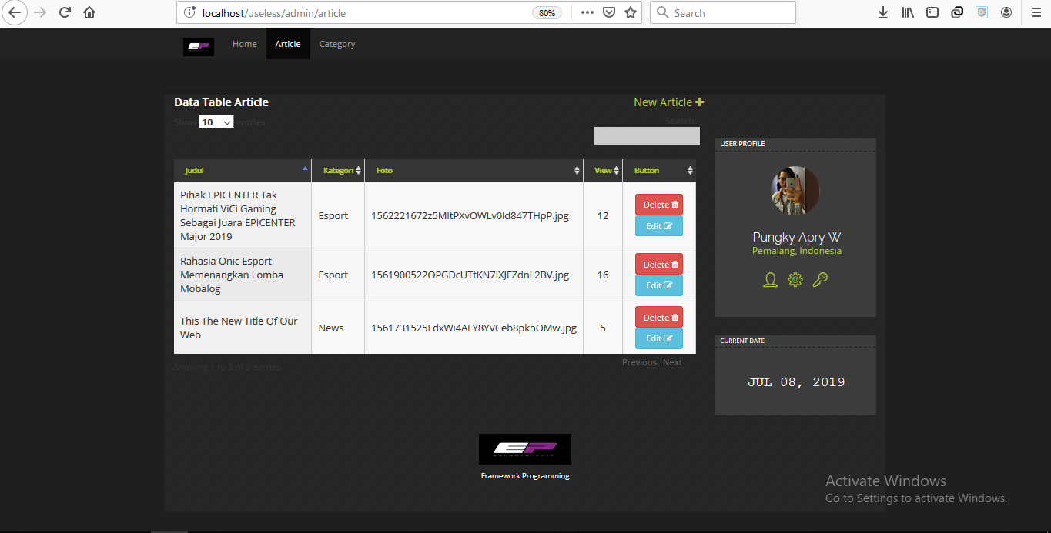
2. Selanjutnya pada Category terdapat data table category yang berisikan kategori apa saja yang telah kita buat dan disitu juga terdapat button new category yang berguna untuk membuat category baru



1. Selanjutnya kita masuk ke tampilan frontendnya dengan ketikan laman <http://localhost/useless/> disitu terdapat form Recent Post yang berisikan post article terbaru dan form most yang berisikan tentang posting yang paling sering dibaca

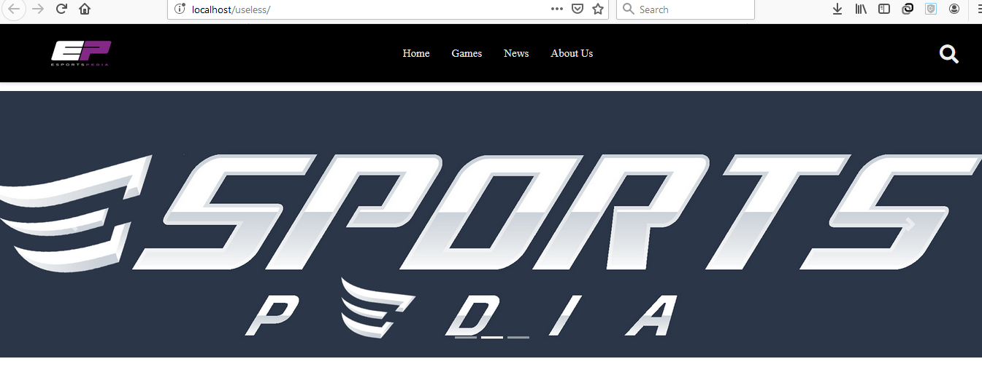

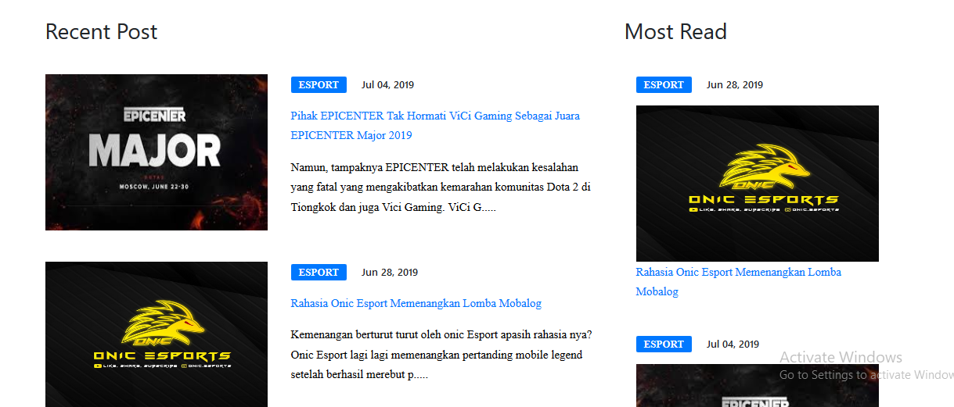

1. Pada tampilan utaman frontend juga terdapat searching yang berfungsi untuk mencari article apa yang akan kita cari dengan mengetikan suatu kata , disini saya mencontohkan akan mencari article yang berhubungan dengan kata “onic”



1. Dan ini hasil dari article yang kita cari pada tutorial ke 7

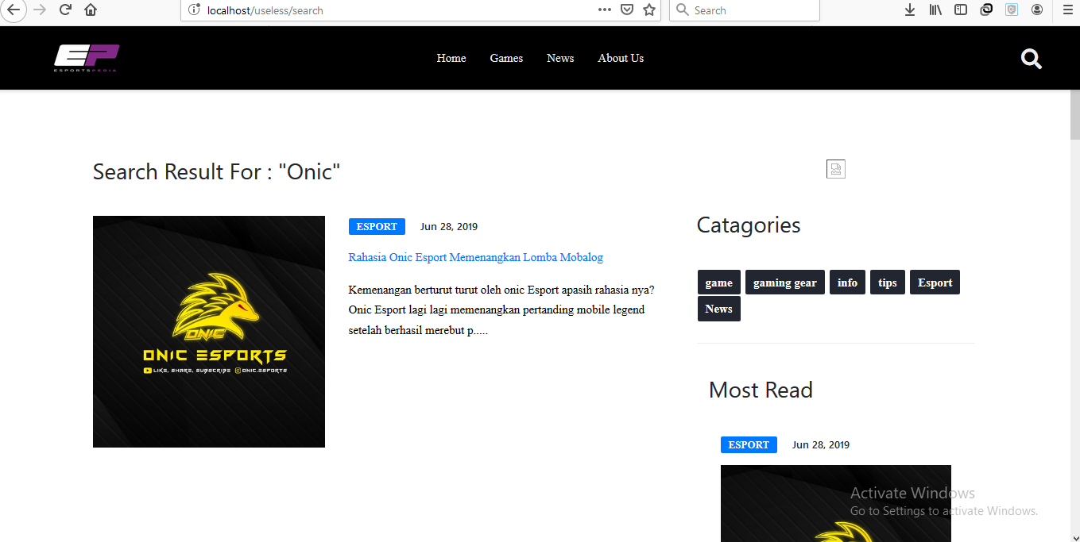

1. Terakhir Modul About Us yang berisikan tentang apa itu Esportpedia.

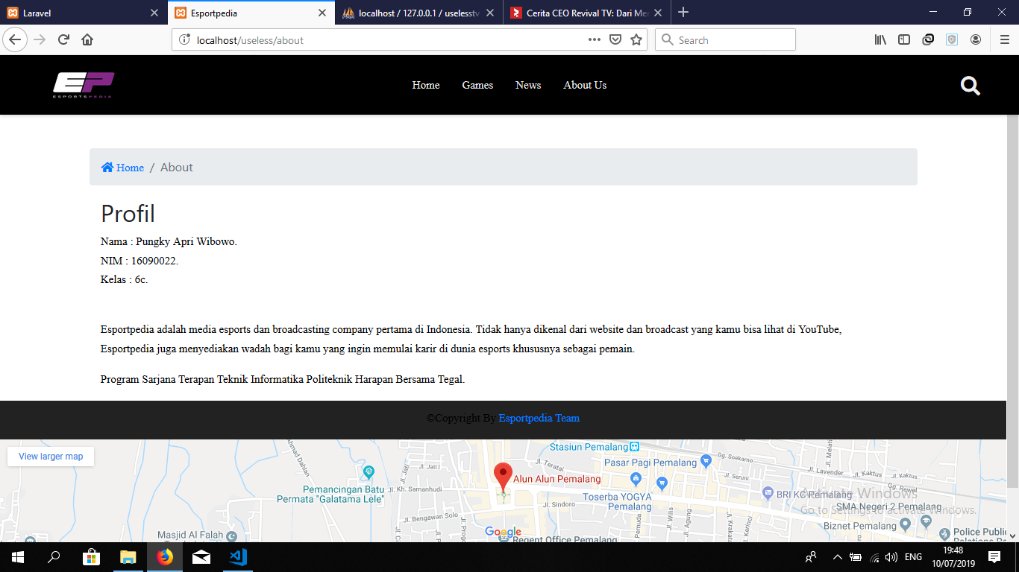

Berikut hasil uji coba usability testing web “Esportpedia” sebagai berikut:

1. **BLACKBOX :**

Kita akan menguji sistem menggunakan black box testing dengan teknik boundary value analysis (BVA) dan menggunakan tabel kebenaran.

1. **Boundary Value Analysis (BVA).**
2. Tabel Login

|  |  |  |  |  |
| --- | --- | --- | --- | --- |
| **Nama Kolom** | **Invalid** | **Valid** | **Invalid** | **Valid** |
| Username | 0 Character | 1 Character | 11 Character | 10 Character |
| Password | 0 Character | 1 Character | 21 Character | 20 Character |

1. Tabel Konten Berita

|  |  |  |  |  |
| --- | --- | --- | --- | --- |
| **Nama Kolom** | **Invalid** | **Valid** | **Invalid** | **Valid** |
| Id_konten | 0 | 1 | 21 | 20 |
| Judul | 0 Character | 1 Character | 51 Character | 50 Character |
| Kategori | 0 Character | 1 Character | 11 Character | 10 Character |
| Tanggal | 0 | 8 | 9 | 8 |
| Isi | 0 Character | 1 Character | 256 Character | 255 Character |
| Foto | 0 Character | 1 Character | 256 Chracter | 256 Character |

1. Tabel Kategori

|  |  |  |  |  |
| --- | --- | --- | --- | --- |
| **Nama Kolom** | **Invalid** | **Valid** | **Invalid** | **Valid** |
| Id_kategori | 0 | 1 | 21 | 20 |
| Nama_kategori | 0 Character | 1 Character | 11 Character | 10 Character |

1. Tabel View

|  |  |  |  |  |
| --- | --- | --- | --- | --- |
| **Nama Kolom** | **Invalid** | **Valid** | **Invalid** | **Valid** |
| Id_view | 0 | 1 | 21 | 20 |
| Judul | 0 Character | 1 Character | 51 Character | 50 Character |
| Kategori | 0 Character | 1 Character | 11 Character | 10 Character |
| Isi | 0 Character | 1 Character | 256 Character | 255 Character |

1. Tabel Pengunjung

|  |  |  |  |  |
| --- | --- | --- | --- | --- |
| **Nama Kolom** | **Invalid** | **Valid** | **Invalid** | **Valid** |
| Id_pengunjung | 0 | 1 | 21 | 20 |
| Judul | 0 Character | 1 Character | 51 Character | 50 Character |
| Kategori | 0 Character | 1 Character | 11 Character | 10 Character |

1. **Tabel Kebenaran**
2. Form login

|  |  |  |
| --- | --- | --- |
| **username** | **Password** | **Action** |
| Blank | Blank | No |
| Blank | True | No |
| Blank | False | No |
| False | True | No |
| False | False | No |
| False | True | No |
| True | False | No |
| True | Blank | No |
| True | True | Success |

User akan berhasil login apabila username dan password bernilai benar (true).

1. Form Tambah Berita

|  |  |  |  |  |
| --- | --- | --- | --- | --- |
| **Judul** | **Isi** | **Kategori** | **Foto** | **Action** |
| Blank | Blank | Blank | Blank | No |
| Blank | False | False | False | No |
| Blank | True | True | True | No |
| True | True | True | True | Success |
| True | False | False | False | No |
| True | Blank | Blank | Blank | No |
| False | True | True | True | No |
| False | False | False | False | No |
| False | Blank | Blank | Blank | No |
| Blank | Blank | Blank | True | No |
| Blank | Blank | Blank | False | No |

Tambah berita akan berhasil apabila kolom judul,isi,kategori dan foto bernilai benar (true) selain itu akan gagal.

1. **WHITEBOX:**
2. **Flowchart Diagram**

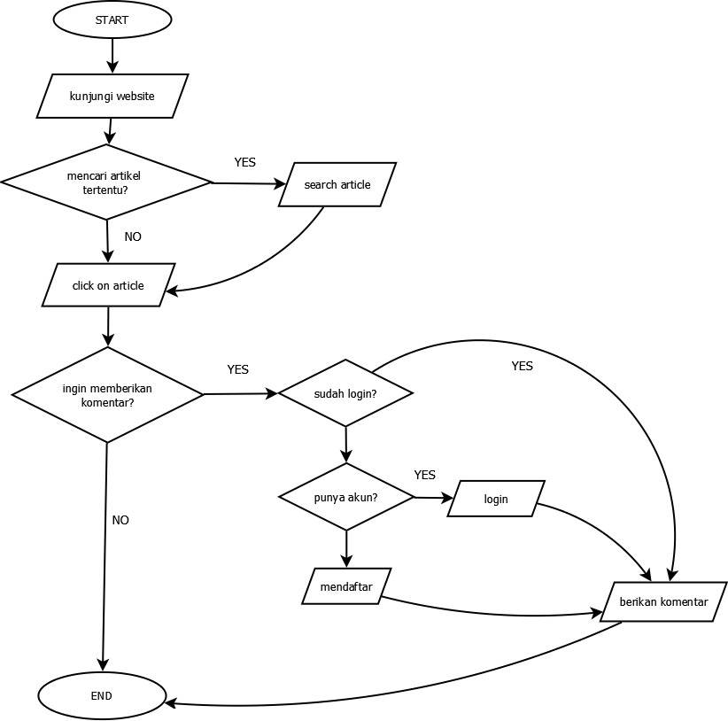

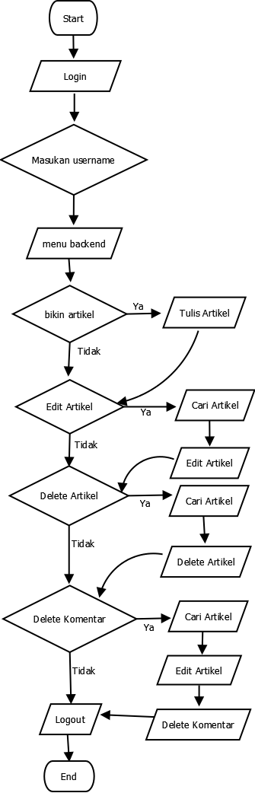

1. **CFG :**

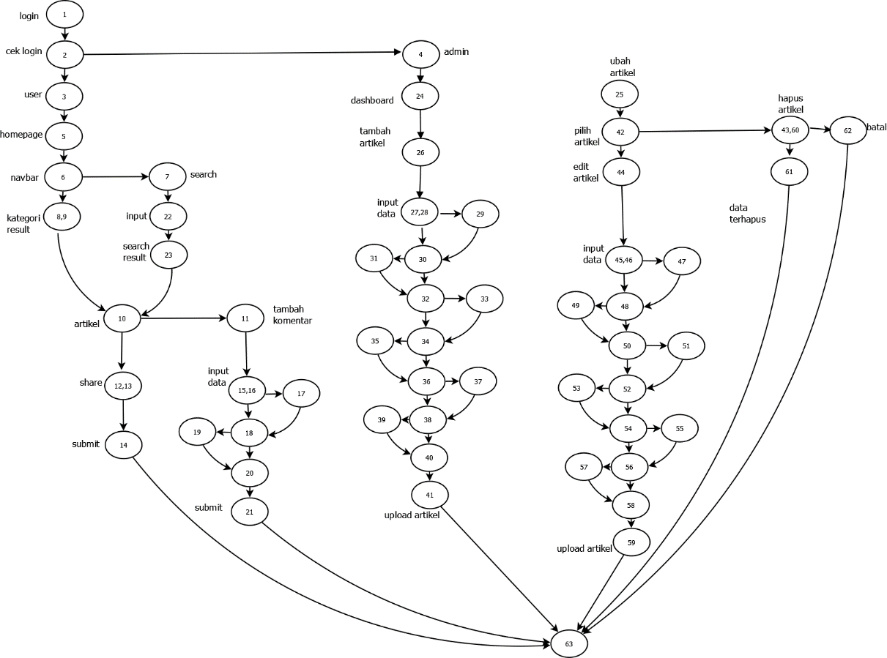

1. **Cyclomatic Complexity :**

jika E = 75 dan N = 60, berapa jumlah V(G)?

V(G) = E – N + 2

V(G) = 75 – 60 + 2

V(G) = 17